
INVESTIGATION ECONOMIQUE N°/ 2025
Client :
SOCIETE
Date Edition :
30/01/2025

INVESTIGATION ECONOMIQUE
N°/2025

AVERTISSEMENT
Les informations communiquées sont strictement confidentielles et sont validées à la date d’édition. Elles sont susceptibles d’évoluer dans le temps.

- LA REQUÊTE

Date de la demande | 28/01/2025
Raison Sociale
Matricule de la raison sociale
CIN du représentant légal
Date de naissance
Date de livraison | 29/01/2025

- INFORMATIONS SUR L’ENTREPRISE

2-1 Identité De L’entreprise :
Dénomination Commerciale
Adresse
Registre National des Entreprises « R.N.E »
Matricule fiscale
Qualité | Résidente
Forme Juridique
Statut de l’Activité | En Activité
Date de Création
Représentant Légal
Objet

2-2 Enquête Service De La Dette (En Dinars Tunisien) :

2-3 Enquête Patrimoniale De L’entreprise :

PARC ROULANT :

Matricule | Marque /Type | Puissance /Nbr Place | Privilège O/N | Leasing O/N | Date Dernier Paiement
- | - | - | - | - | -

IMMOBILISATIONS CORPORELLES :

Référence D'enregistrement Du Contrat  Numéro Quittance Numéro Recette | Qualité | Montant (DT) | Date De L’acte | Vendeur  Num Cin /Nom Prénom Ou Raison Social | Adresse  /Surface  Nature Du Bien | Date D’enregistrement
- | - | - | - | - | - | -

IMMOBILISATIONS INCORPORELLES (Fonds de commerce ou autres) :
Référence D'enregistrement Du Contrat  Numéro Quittance  Numéro Recette | Qualité | Montant (DT) | Date De L’acte | Vendeur  Num Cin /Nom Prénom Ou Raison Social | Adresse/  Surface/  Nature Du Fonds De Commerce | Date D’enregistrement
- | - | - | - | - | - | -

IMMOBILISATIONS FINANCIERES :
Nature | Raison Sociale | Montant De La Souscription (DT) | Date De La Participation | Date D’enregistrement | Adresse De La Société
- | - | - | - | - | -

MARCHES CONTRACTES :

Nature | Qualité | Montant (DT) | Date De Conclusion | Date D’enregistrement | Contractant
- | - | - | - | - | -

LOCATION/GERANCE LIBRE DES FONDS DE COMMERCE (QUALITE PROPRIETAIRE) :

Nature | Locataire  Num Cin /Nom Prénom Ou Raison Social | Adresse De La Location/ Matricule Fiscal | Date De L’acte | Date D’enregistrement | Montant Annuel De La Location (DT) | Référence D'enregistrement Du Contrat  Numéro Quittance Numéro Recette
- | - | - | - | - | - | -

LOCATION/GERANCE LIBRE DES FONDS DE COMMERCE (QUALITE LOCATAIRE) :

Nature | Propriétaire  Num Cin /Nom Prénom Ou Raison Social | Adresse De La Location  Matricule Fiscal | Date De L’acte | Date D’enregistrement | Montant Annuel De La Location (DT) | Référence D'enregistrement Du Contrat  Numéro Quittance Numéro Recette
- | - | - | - | - | - | -

2-4 Etat de résultat et bilan de l’entreprise :

BILAN
 | 31/12/2022 | 31/12/2023 | 31/12/2024
Achats de L’année | 13 861 221 | 13 561 221 | 13 561 221
Stock Initial | 3 256 485 | 4 176 543 | 4 176 543
Stock Final | 6 561 221 | 6 361 157 | 6 361 157
Résultat Fiscal | 3 538 280 | 3 056 434 | 3 056 434
C.A Local Hors Taxes | 25 561 221 | 24 561 360 | 24 561 360
C.A Total (T.T.C) | 30 561 222 | 29 561 786 | 29 561 786

- INFORMATIONS SUR LE REPRESENTANT LEGAL

3-1 Identité du représentant légal :

Nom et Prénom | -
Adresse | -
CIN | -
Date de naissance | -

3-2 Enquête patrimoniale du représentant légal :
Des investigations ont été menées à l’encontre du représentant légal de la « » MR titulaire de la CIN N°, ont abouti à ce qui suit :

PARC ROULANT :

Matricule | Marque /Type | Puissance /Nbr Place | Privilège O/N | Leasing O/N | Date Dernier Paiement
- | - | - | - | - | -

IMMOBILISATIONS CORPORELLES :

Référence D'enregistrement Du Contrat  Numéro Quittance Numéro Recette | Qualité | Montant (DT) | Date De L’acte | Vendeur  Num Cin /Nom Prénom Ou Raison Social | Adresse  /Surface  Nature Du Bien | Date D’enregistrement
- | - | - | - | - | - | -

IMMOBILISATIONS INCORPORELLES (Fonds de commerce ou autres) :
Référence D'enregistrement Du Contrat  Numéro Quittance  Numéro Recette | Qualité | Montant (DT) | Date De L’acte | Vendeur  Num Cin /Nom Prénom Ou Raison Social | Adresse/  Surface/  Nature Du Fonds De Commerce | Date D’enregistrement
- | - | - | - | - | - | -

IMMOBILISATIONS FINANCIERES :
Nature | Raison Sociale | Montant De La Souscription (DT) | Date De La Participation | Date D’enregistrement | Adresse De La Société
- | - | - | - | - | -

MARCHES CONTRACTES :

Nature | Qualité | Montant (DT) | Date De Conclusion | Date D’enregistrement | Contractant
- | - | - | - | - | -

LOCATION/GERANCE LIBRE DES FONDS DE COMMERCE (QUALITE PROPRIETAIRE) :

Nature | Locataire  Num Cin /Nom Prénom Ou Raison Social | Adresse De La Location/ Matricule Fiscal | Date De L’acte | Date D’enregistrement | Montant Annuel De La Location (DT) | Référence D'enregistrement Du Contrat  Numéro Quittance Numéro Recette
- | - | - | - | - | - | -

LOCATION/GERANCE LIBRE DES FONDS DE COMMERCE (QUALITE LOCATAIRE) :

Nature | Propriétaire  Num Cin /Nom Prénom Ou Raison Social | Adresse De La Location  Matricule Fiscal | Date De L’acte | Date D’enregistrement | Montant Annuel De La Location (DT) | Référence D'enregistrement Du Contrat  Numéro Quittance Numéro Recette
- | - | - | - | - | - | -

3-3 Enquête D’incident De Paiement :
Le représentant légal de la « » MR ne se trouve pas présentement d’une interdiction de détenir des formules de chèques.

Nombre total d’incidents | --
Incidents régularisés | -
Incidents non régularisés | -
Interdiction de chéquier | -
Date d’interdiction | -

3-4 Endettement Bancaire Et Classement :

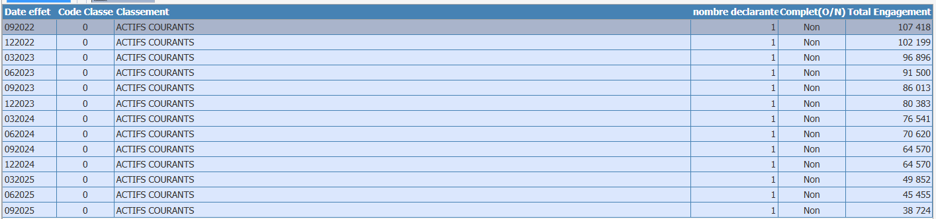

- SCORING DE SOLVABILITE ET DE RECOUVREMENT EN CAS DE DEEFAUT DE PAIEMENT

4-1 Explication de la notation



Les notes attribuées mesurent le niveau moyen de risque d’impayé à court et moyen termes que représente l’entreprise ou la personne en question. Plus l’entreprise cumule des points plus elle est solide et solvable.

4-2 Notation

